Алгебра 9 класс
Пятница 18.04.2020
Тема. Повторение. Функции и их свойства.(Кабатлау. Функция һәм аның үзлекләре)

- Видеоурок https://youtu.be/55n06b8Cn-I
- 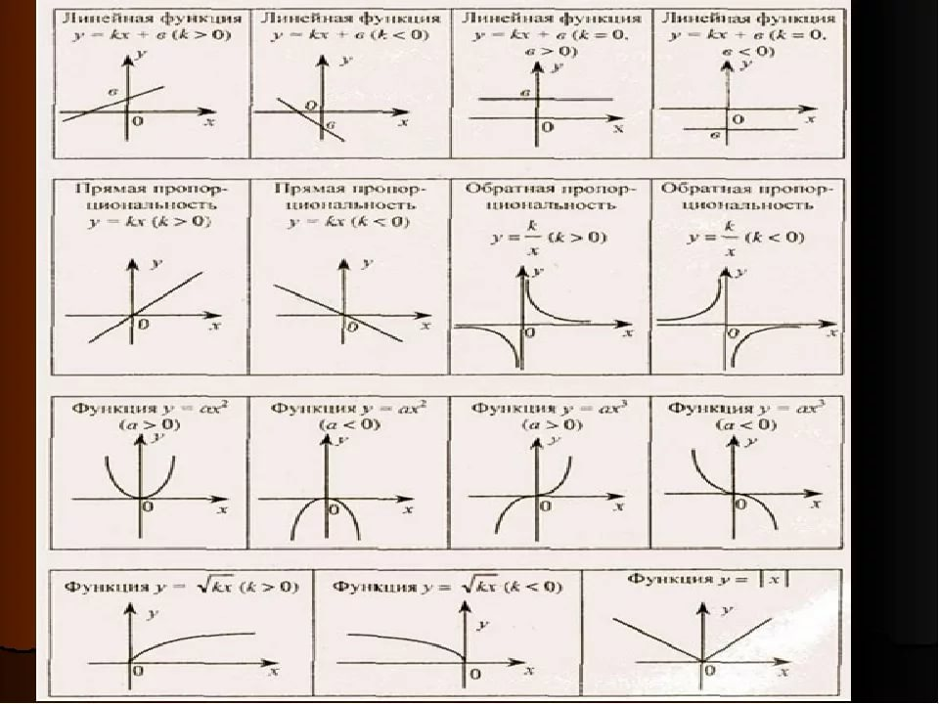
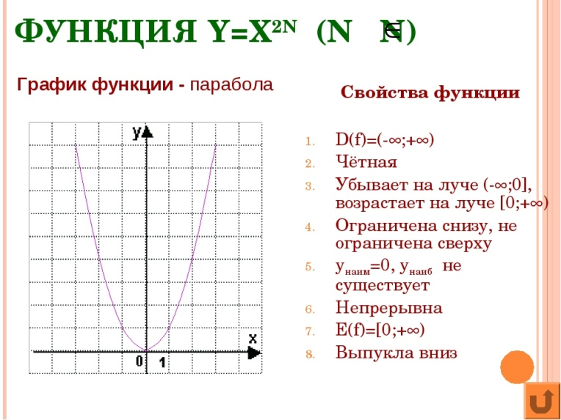
- 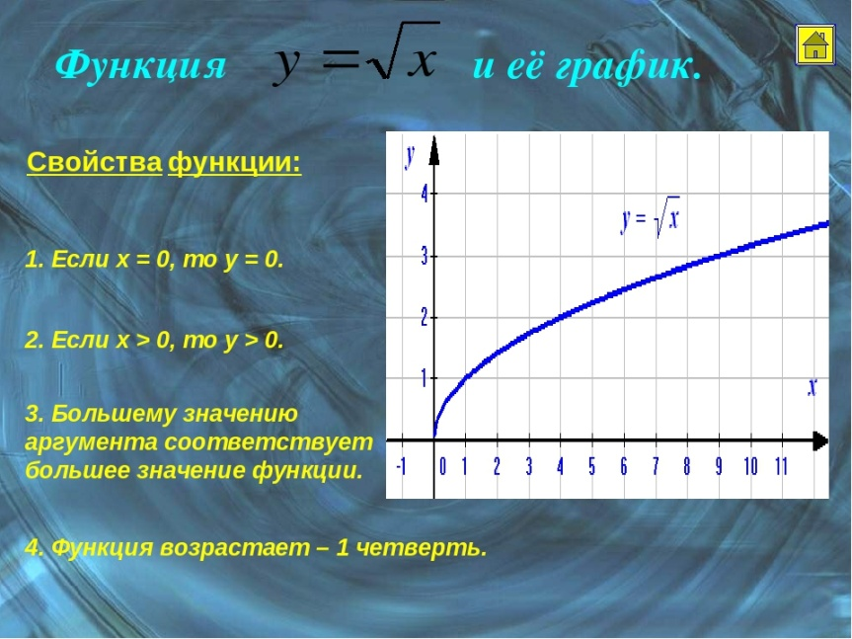
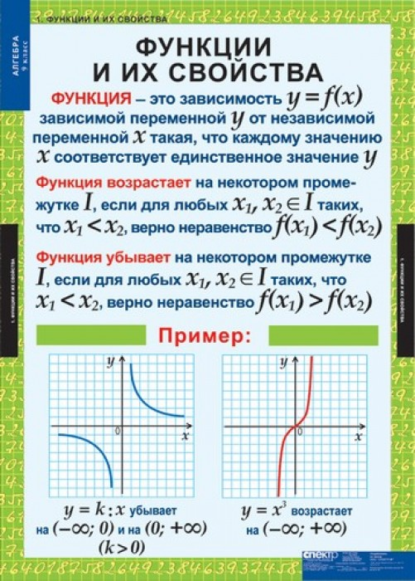
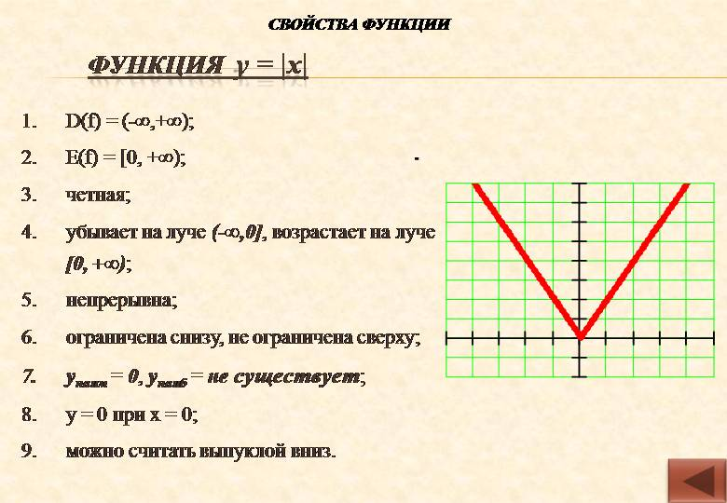

- № Дәреслек белән эш:1024; 1032 (а; б)

Өй эше: № 1032 (в; г) . (Эшләгәнне фотога төшереп ватсапка салырга)

